**Εργαστήρια Δεξιοτήτων**

**3ος άξονας :Φεβρουάριος- Μάρτιος**

**Δημιουργώ και Καινοτομώ- Δημιουργική σκέψη και Καινοτομία.**

**Ενασχόληση: STEM και Εκπαιδευτική Ρομποτική.**

**Τίτλος Δράσης: « Παντρεύοντας το φως με τα χρώματα»**

1. Τα ¨ Παιχνίδια του Φλεβάρη¨ θα διαβάσω και με πολύχρωμο χαρτοπόλεμο τον άξονα STEM θα προετοιμάσω….

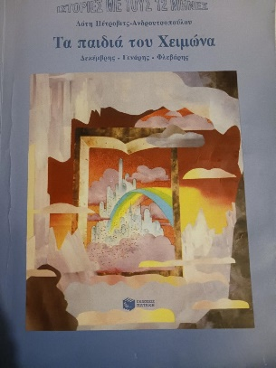 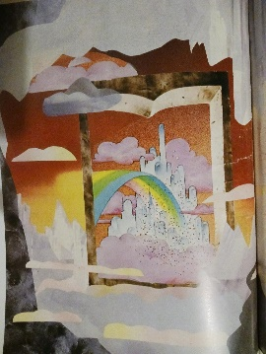 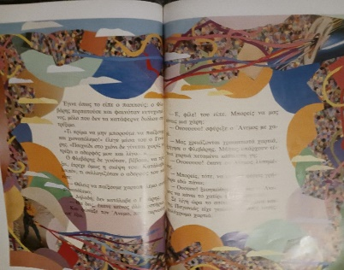

2. Μπλουζάκι με χρώμα αγαπημένο θα φορέσω και τραγούδι σε ομάδες θα χορέψω.

Κόκκινο <https://www.youtube.com/watch?v=dLK30FSJljI>

Μπλε <https://www.youtube.com/watch?v=SHsBJpmpN6I>

Κίτρινο <https://www.youtube.com/watch?v=nxGeifys23A>

Πράσινο <https://www.youtube.com/watch?v=cxNZE5Q9NP4>

και άλλα πολλά….you tube……………

3. Τέμπερες θα ανακατέψω και μαζί θα τα μπερδέψω.

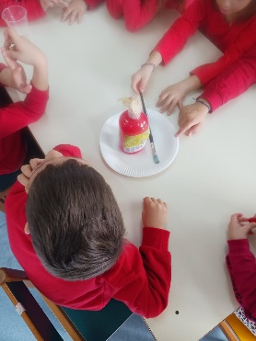 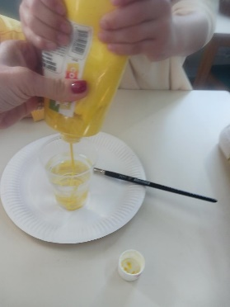 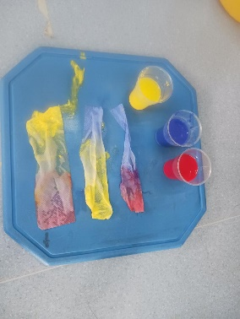

4. Άλλο χρώμα εγώ άλλο χρώμα εσύ, ας χορέψουμε μαζί.

Αρβανιτάκη -Δημοσθένους - Επτά ποτάμια <https://www.youtube.com/watch?v=4I_vf918O0s>

5. Για το ουράνιο τόξο θα τραγουδήσω και τα χρώματα θα ζωγραφίσω

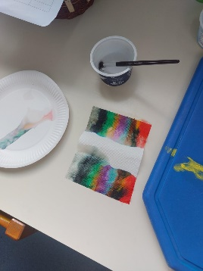 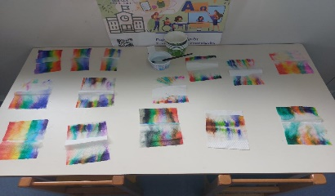

6. Τα πειράματα αρχίζω και πετσέτες χρωματίζω.

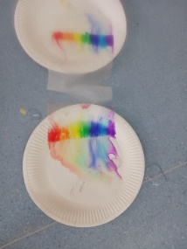 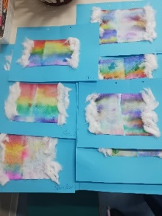

7. Με cd’s και με φακό, χρώματα δημιουργώ.

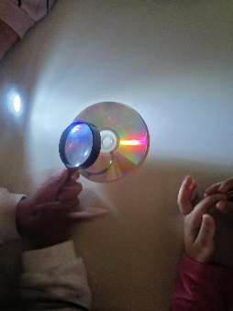 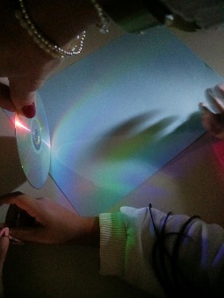 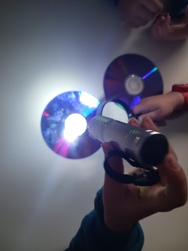

8. Μα και στα Αγγλικά, έπαιξα και έμαθα χρώματα πολλά. Με νερό σε ένα μπουκάλι κάθε χρώμα πως αλλάζει.

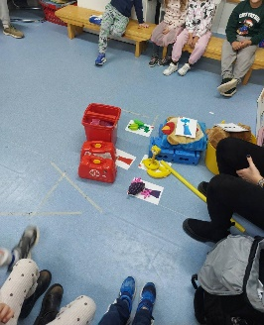 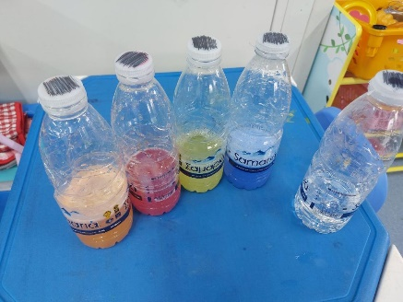

9. Βάζω χρώμα στο πινέλο και ότι ζωγραφίζω θέλω.

. 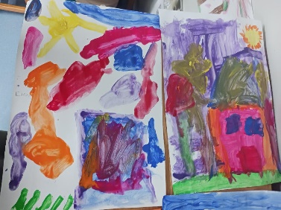 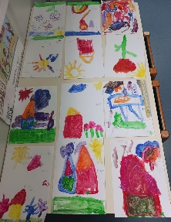

10. Δώσε φως, δώσε σκοτάδι και το χρώμα εμφάνιση αλλάζει.

Μέρα, νύχτα - picou picou <https://www.youtube.com/watch?v=b4nABvE6cAE>

11. Χρώμα θέλω φωτεινό …πως το φτιάχνω; Μα το ανακατεύω με λευκό….

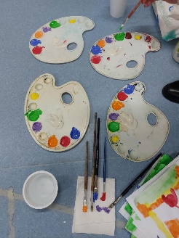 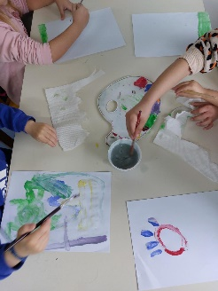

12. Χρώμα σκούρο και μουντό….πως το φτάχνω; Μα με μαύρο , σκοτεινό…

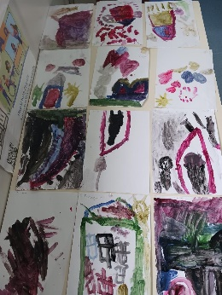

13. Έκθεση ζωγραφικής ετοιμάζω, ¨Τα χρώματα χορεύουν» , την ονομάζω.

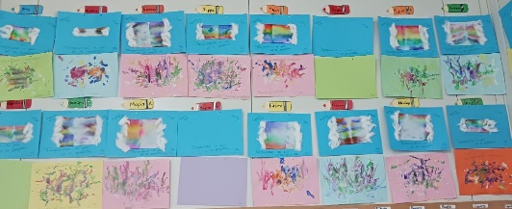

14. Και με μαγικά γυαλιά , τα βλέπω όλα χρωματιστά.

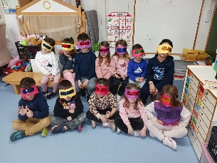

15. Με χρώματα το πλαίσιο θα γεμίσω και το bee bot υπολογίζοντας θα οδηγήσω. Κι έτσι, αν τα γνωρίζω θα αξιολογήσω.

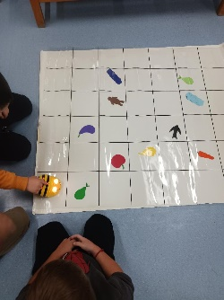

**ΤΕΛΟΣ**